检测文件：

/home/syb/Desktop/PixhawkPX4/1.12.3/Firmware/src/drivers/distance_sensor/broadcom/afbrs50/API/Src/time.c

无争议命令行：

esbmc --unwind 1 --no-unwinding-assertions --overflow-check --memory-leak-check --nan-check --deadlock-check --lock-order-check --atomicity-check --error-label label timer.c

-I /home/syb/Desktop/PixhawkPX4/1.12.3/Firmware/src/drivers/distance_sensor/broadcom/afbrs50/API/Inc

-I /home/syb/Desktop/PixhawkPX4/1.12.3/Firmware/src/drivers/distance_sensor/broadcom/afbrs50/Inc

-I /home/syb/Desktop/PixhawkPX4/1.12.3/Firmware/src

-I /home/syb/Desktop/PixhawkPX4/1.12.3/Firmware/platforms/common/include

-I /home/syb/Desktop/PixhawkPX4/1.12.3/Firmware/platforms/posix/include

需根据依赖选择命令行：

（**依赖头文件名称①**）**queue.h**

选择：

-I /home/syb/Desktop/PixhawkPX4/1.12.3/Firmware/platforms/**qurt**/include

待选区：

1.12.3/Firmware/platforms/**posix**/include

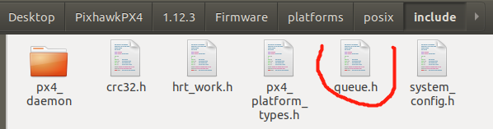1.12.3/Firmware/platforms/**qurt**/include **√**

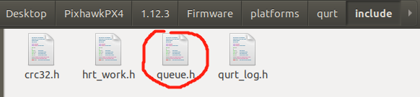

1.12.3/Firmware/build/px4_fmu-v5_default/NuttX/**nuttx**/include

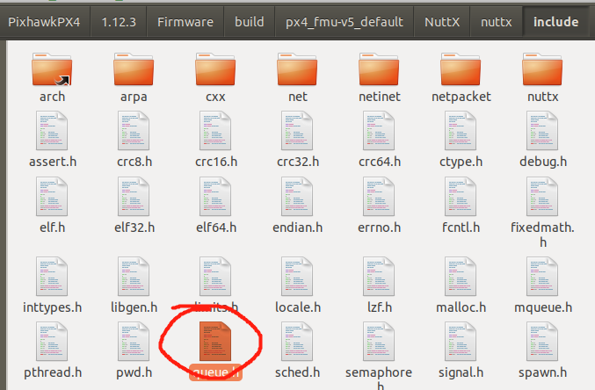

1.12.3/Firmware/build/px4_fmu-v5_default/NuttX/**nuttx**/include

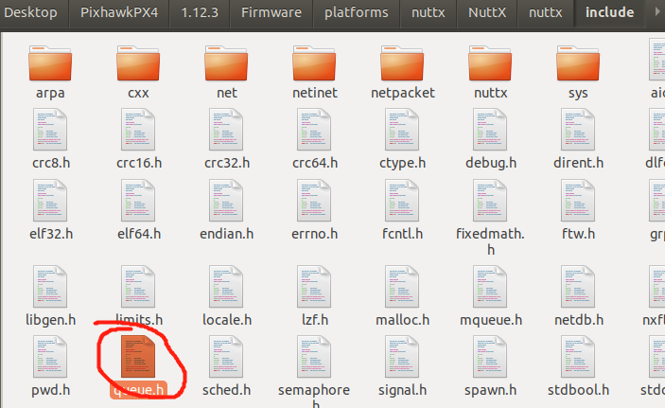……

（**依赖头文件名称②**）**board_config.h**

选择：

-I /home/syb/Desktop/PixhawkPX4/1.12.3/Firmware/boards/px4/sitl/src

待选区：

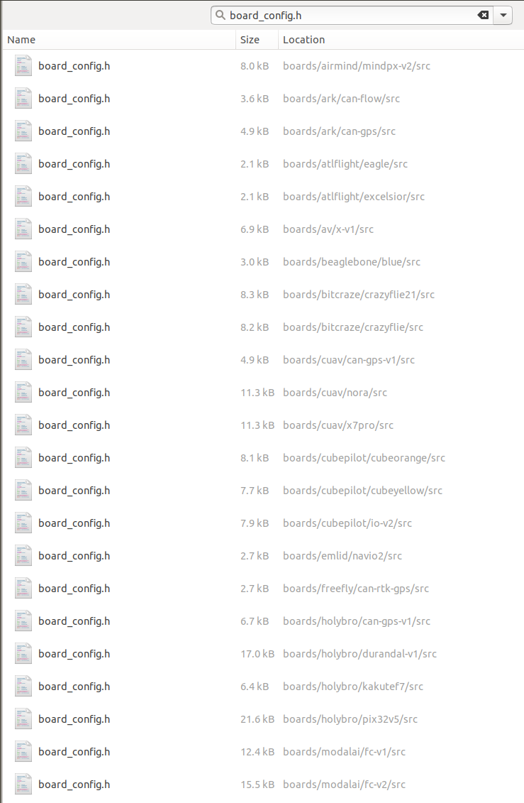

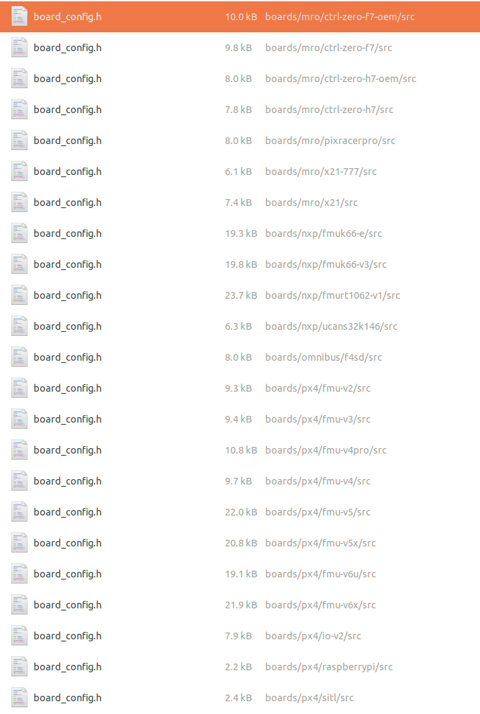

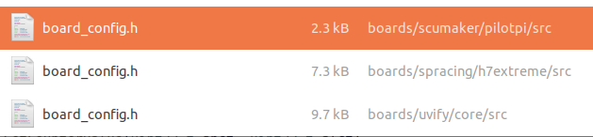

……

……

……

**检测反例记录**：

--function **Timer_GetCounterValue**

（反例截图）

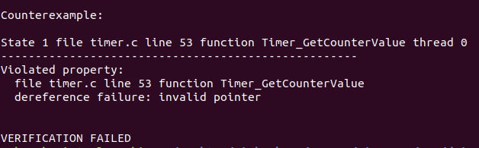

（源代码截图）







